***Ride Sharing Application***

Balint Cătălin-Vasile Burdean Andrei Raul

Breha Paula-Maria Filip Cristian-Mihai

Grupa: 30236/1

Indrumator de proiect: Marghescu Luminița

***Cuprins***

***1.*** ***Introducere*** 3

***2.*** ***Limbaje de programare*** 4

***3.*** ***IDE*** 6

***4.*** ***Framework*** 9

***5.*** ***Particularități de configurație*** 10

***5.1.*** ***Spring Data*** 10

***5.2.*** ***Dependențe*** 11

***6.*** ***Funcționalități*** 13

***6.1.*** ***Introducere*** 13

***6.2.*** ***Register*** 13

***6.3.*** ***Login*** 15

***6.4.*** ***Email Validation*** 16

***6.5.*** ***Email Validation*** 17

***6.6.*** ***Harta interactivă*** 18

***6.6.1.*** ***Create a ride*** 20

***6.6.2.*** ***Book a ride*** 21

***7.Chat*** 22

***7.Design Pattern*** 24

***8.Diagrame*** 27

***9.Bibliografie*** 32

***1.Introducere***

În era digitală în care tehnologia evoluează rapid, soluțiile inovatoare pentru mobilitatea urbană devin tot mai esențiale. Ride Sharing App se impune ca un proiect integrat, aducând împreună tehnologii avansate precum Spring Java pentru backend și React pentru frontend, pentru a oferi o experiență de ride sharing avansată și cuprinzătoare.

Proiectul își propune să rezolve provocările legate de călătoriile urbane, oferind o platformă intuitivă și funcțională, ușor de utilizat pentru toți utilizatorii interesați să împărtășească curse sau să călătorească eficient. În această prezentare, vom explora caracteristicile cheie ale Ride Sharing App și modul în care acestea contribuie la crearea unei soluții complete pentru nevoile de transport urban.

Pentru a garanta securitatea utilizatorilor, proiectul implementează un sistem de autentificare sigur. Numai utilizatorii înregistrați au acces la funcționalitățile complete ale aplicației, iar procesul de înregistrare este întărit prin validarea prin email. Această abordare asigură că fiecare cont creat este autentic și securizat.

Utilizând Google API, Ride Sharing App pune la dispoziție o hartă interactivă care simplifică căutarea și vizualizarea curselor disponibile. Utilizatorii pot căuta curse în funcție de criterii precum locația de plecare, destinația și orarul dorit, oferindu-le posibilitatea de a găsi rapid opțiunile de călătorie care se potrivesc nevoilor lor.

O funcționalitate esențială este capacitatea utilizatorilor de a crea și rezerva curse. Prin specificarea detaliilor precum locul de plecare, destinația, data și ora dorită, utilizatorii pot iniția sau se alătura cu ușurință unor curse existente. Funcționalitatea de rezervare oferă un mod simplificat de a asigura locuri în cursele disponibile.

Platforma oferă posibilitatea de a personaliza detaliile contului, inclusiv informații personale și preferințe legate de curse. Această caracteristică îmbunătățește experiența utilizatorului, permițându-le să-și adapteze platforma la nevoile și preferințele lor individuale.

Interfața utilizator este construită cu ajutorul tehnologiilor web moderne, asigurând o experiență de utilizare plăcută și accesibilă. Designul responsiv și atrăgător este implementat prin intermediul HTML și CSS, iar logica interfeței este gestionată eficient cu ajutorul JavaScript.

În încheiere, Ride Sharing App se distinge ca o soluție completă și avansată pentru nevoile de mobilitate urbană. Prin integrarea tehnologiilor puternice precum Spring Java și React, proiectul promite să ofere o experiență de utilizare excepțională, facilitând conexiunile eficiente între conducătorii auto și pasageri. Cu funcționalități esențiale precum autentificarea securizată, căutarea interactivă a curselor și personalizarea contului, Ride Sharing App se impune ca o soluție esențială pentru cei în căutare de călătorii eficiente și conectări rapide în mediul urban.

***2.Limbaje de programare***

* **Java**

**Java** este un limbaj de programare orientat-obiect, puternic tipizat, conceput de către James Gosling la Sun Microsystems (acum filială Oracle) la începutul anilor ʼ90, fiind lansat în 1995. Cele mai multe aplicații distribuite sunt scrise în Java, iar noile evoluții tehnologice permit utilizarea sa și pe dispozitive mobile, spre exemplu telefon, agenda electronică, palmtop etc. În felul acesta se creează o platformă unică, la nivelul programatorului, deasupra unui mediu eterogen extrem de diversificat. Acesta este utilizat în prezent cu succes și pentru programarea aplicațiilor destinate intranet-urilor.

* **CSS**

**CSS** sau **Cascading Style** Sheets este un standard pentru formatarea elementelor unui document HTML. Stilurile se pot atașa elementelor HTML prin intermediul unor fișiere externe sau în cadrul documentului, prin elementul <style> și/sau atributul style. CSS este una dintre tehnologiile de bază utilzate în procesul de dezvoltare web, împreună cu HTML și JavaScript.

* **HTML**

**HyperText Markup Language (HTML)** este un limbaj de marcare utilizat pentru crearea paginilor web ce pot fi afișate într-un browser (sau navigator). Scopul HTML este mai degrabă prezentarea informațiilor – paragrafe, fonturi, tabele ș.a.m.d. – decât descrierea semanticii documentului. În cadrul dezvoltării web de tip front-end, HTML este utilizat împreună cu CSS și JavaScript.

* **JavaScript**

**JavaScript (JS)** este un limbaj de programare orientat obiect bazat pe conceptul prototipurilor.Este folosit mai ales pentru introducerea unor funcționalități în paginile web, codul JavaScript din aceste pagini fiind rulat de către browser. Limbajul este binecunoscut pentru folosirea sa în construirea siteurilor web, dar este folosit și pentru accesul la obiecte încapsulate (embedded objects) în alte aplicații. A fost dezvoltat inițial de către Brendan Eich de la Netscape Communications Corporation sub numele de Mocha, apoi LiveScript, și denumit în final JavaScript.

În ciuda numelui și a unor similarități în sintaxă, între JavaScript și limbajul Java nu există nicio legătură. Ca și Java, JavaScript are o sintaxă apropiată de cea a limbajului C, dar are mai multe în comun cu limbajul Self decât cu Java.

* **SQL**

**SQL** (**Structured Query Language** - limbaj de interogare structurat este un limbaj de programare specific pentru manipularea datelor în sistemele de manipulare a bazelor de date relaționale (RDBMS), iar la origine este un limbaj bazat pe algebra relațională. Acesta are ca scop inserarea datelor, interogații, actualizare și ștergere, modificarea și crearea schemelor, precum și controlul accesului la date.

# ***3.IDE***

**Ce este un IDE?**

Un mediu de dezvoltare (software development environment, sau integrated development environment - „mediu integrat de dezvoltare”) este un set de programe care ajută programatorul în scrierea programelor. Un mediu de dezvoltare combină toți pașii necesari creării unui program (ex.: editarea codului sursă, compilarea, depanarea, testarea, generarea de documentație) într-un singur soft, care, de regulă, oferă o interfață cu utilizatorul grafică, prietenoasă.

* **IntelliJ IDEA**



**IntelliJ IDEA** este un mediu de dezvoltare integrat Cross-platform (IDE) pentru Java. IDE poate fi extins prin numeroase plugin-uri care îl vor face un program și mai complet. Utilizatorul va descoperi că fiecare aspect al IntelliJ IDEA este conceput pentru a maximiza productivitatea dezvoltatorilor.

* **Visual Code Studio**



Visual Code Studio este un editor de cod sursă de Microsoft a dezvoltat pentru sistemele de operare Windows, Mac și Linux. Acesta a fost lansat în aprilie 2015 și sprijină un număr de limbaje de programare.



* **MailDev**

**MailDev** este o modalitate simplă de a testa email-urile generate de proiectul tău în timpul dezvoltării, folosind o interfață web ușor de utilizat, care rulează pe mașina ta. Este construit pe baza Node.js.

* **Postman**

**Postman** este o platformă de dezvoltare API care permite dezvoltatorilor să creeze, să testeze, să documenteze și să monitorizeze servicii web. Este cunoscut mai ales pentru aplicația sa de testare a API-urilor, care oferă o interfață grafică prietenoasă pentru a efectua cereri HTTP, inclusiv cereri GET, POST, PUT și DELETE, fără a fi nevoie să scrii cod manual.



* **MySQL**



**MySQL Workbench** este o unealtă vizuală de administrare și proiectare pentru serverele MySQL. Este un instrument dezvoltat de MySQL AB, care oferă o interfață grafică utilizatorului (GUI) pentru a simplifica gestionarea bazelor de date MySQL.

Pe de altă parte, **MySQL Server** este componenta server a sistemului de gestionare a bazelor de date MySQL. Este responsabil pentru stocarea și gestionarea datelor, precum și pentru furnizarea serviciilor de bază de bază de date, cum ar fi interogări, actualizări și gestionarea utilizatorilor. MySQL Workbench se conectează la un server MySQL pentru a facilita administrarea și dezvoltarea bazelor de date MySQL.

# ***4.Framework***



* **Spring**

**Spring Framework** este un cadru (framework) de dezvoltare pentru construirea aplicațiilor Java enterprise. A fost creat pentru a simplifica dezvoltarea și testarea aplicațiilor Java și pentru a promova bună practică de programare și proiectare. Spring oferă o infrastructură comprehensivă și modulară pentru dezvoltarea aplicațiilor Java, acoperind o gamă largă de funcționalități.



* **React**

**React** este o bibliotecă JavaScript open-source pentru construirea interfețelor de utilizator (UI). Aceasta a fost dezvoltată și este întreținută de către Facebook și o comunitate activă de dezvoltatori. React este folosit pentru a crea interfețe de utilizator interactive și reactive, focalizându-se pe eficiența în actualizarea stării componentelor și în reutilizarea acestora.

***5.Particularități de configurație***

***5.1.Spring Boot***

**‘application,yml’**

Acest fișier application.yml din directorul resources este o configurare esențială pentru o aplicație Spring Boot, conținând informații despre

* **gestionarea erorilor**

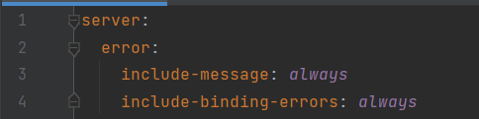

* **conectarea la o bază de date relațională – MySQL**

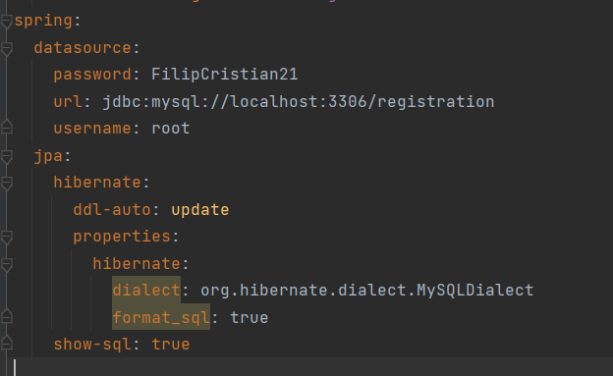

* **configurarea serviciului de trimitere a email-urilor**

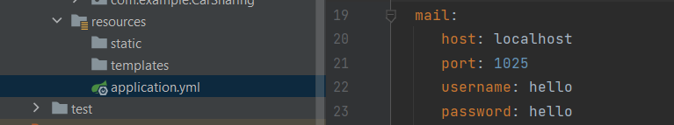

***5.2.Dependențe***

* **Java Mail Sender:**

**Java Mail Sender** este o dependență Java care facilitează trimiterea de email-uri în aplicații Java. Este adesea utilizată în cadrul aplicațiilor Spring pentru gestionarea funcțiilor de trimitere a email-urilor.

* **Java Security:**

**Java Security** reprezintă pachetul de securitate standard din Java, oferind facilități pentru implementarea și gestionarea aspectelor legate de securitate în aplicații Java. Este esențial în asigurarea unui mediu sigur pentru aplicații.

* **Spring Data:**

**Spring Data** este un proiect Spring care oferă suport pentru integrarea ușoară cu diferite surse de date, inclusiv baze de date relaționale și NoSQL. Prin intermediul Spring Data, programatorii beneficiază de un set de abstracții care simplifică manipularea și interogarea datelor.

* **MySQL:**

**MySQL** este un sistem de gestionare a bazelor de date relaționale open-source. Este una dintre cele mai populare baze de date utilizate în lumea dezvoltării software și este adesea integrată în aplicații Java prin intermediul modulelor precum Spring Data și JDBC.

* **Spring Web:**

**Spring Web** face parte din familia de proiecte Spring și furnizează suport pentru dezvoltarea de aplicații web în cadrul mediului Spring. Include funcționalități precum gestionarea cererilor HTTP, rutare, și suport pentru crearea de API-uri RESTful.

* **Lombok:**

**Lombok** este o bibliotecă Java care simplifică dezvoltarea prin generarea automată de cod boilerplate, precum getteri, setteri și constructori. Acest lucru contribuie la reducerea cantității de cod și îmbunătățește claritatea și concizia acestuia.

***6.Functionalități***

***6.1.Introducere***

Liniile cu numărul 2 si 3 sunt importuri care aduc în proiect clase din framework-ul Spring Boot. SpringApplication este clasa responsabilă pentru a porni aplicația Spring Boot, iar @SpringBootApplication este o adnotare care combină mai multe anotări Spring pentru configurarea implicită a unei aplicații Spring Boot.

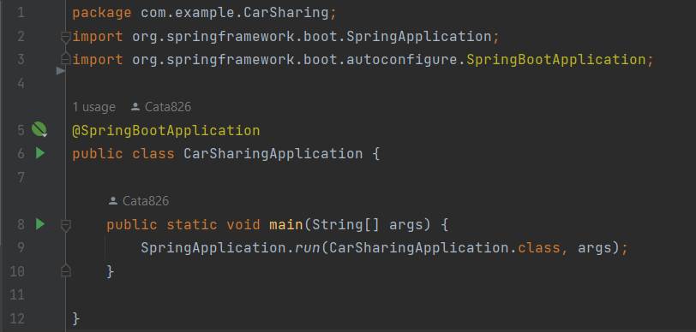

***6.2.Register***

Metoda *signUpUser* din clasa *AppUserService* este responsabilă pentru procesul de înregistrare a unui nou utilizator în sistem.

*Verificarea existenței utilizatorului:* Se utilizează metoda *findByEmail* a obiectului *appUserRepository* pentru a verifica dacă există deja un utilizator cu aceeași adresă de email în baza de date. Rezultatul este salvat în variabila userExists.

*Criptarea parolei*: Se utilizează *bCryptPasswordEncoder* pentru a cripta parola furnizată de utilizator. *BCryptPasswordEncoder* este un encoder de parole din cadrul bibliotecii Spring Security, care utilizează algoritmul de criptare BCrypt pentru a asigura securitatea stocării parolelor.Parola criptată este apoi setată în obiectul *appUser*.

*Salvarea utilizatorului în baza de date*: Obiectul *appUser* actualizat, cu parola criptată, este salvat în baza de date utilizând metoda save a obiectului appUserRepository.

*Generarea unui token de confirmare:* Se generează un token unic utilizând UUID.randomUUID().toString().UUID-ul este utilizat pentru a crea un identificator unic pentru procese precum confirmarea înregistrării

*Crearea unui obiect ConfirmationToken:* Se creează un obiect *ConfirmationToken* cu token-ul generat, timpul actual și timpul de expirare setat la 15 minute. Obiectul *ConfirmationToken* este asociat cu utilizatorul curent (*appUser*) printr-un foreign key.

*Salvarea token-ului de confirmare în baza de date*: Obiectul *ConfirmationToken* este salvat în baza de date prin apelul metodei saveConfirmationToken a obiectului *confirmationTokenService.*

Metoda returnează token-ul generat. Acest token poate fi folosit pentru a confirma înregistrarea și activa contul utilizatorului.

În procesul de comunicare cu serverul, la apăsarea butonului "Register", funcția handleButtonClicked verifică coincidența dintre parole. Dacă acestea coincid, se efectuează o cerere POST la adresa http://localhost:8080/api/v1/registration, trimitând datele de înregistrare sub formă de obiect JSON. După realizarea cu succes a acestei cereri, utilizatorul este redirecționat către pagina principală folosind hook-ul de navigare useNavigate din React Router.

În ceea ce privește interfața vizuală, formularul adoptă un design simplu, includând câmpuri de introducere pentru email, parolă și confirmare a parolei. Elemente vizuale suplimentare sunt adăugate prin utilizarea iconițelor din biblioteca boxicons.

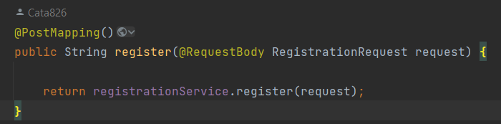



***6.3.Login***

Metoda utilizează doi parametri, email și password, extrase din query string-ul cererii HTTP, pentru a gestiona adresa de email și parola furnizate de utilizator în procesul de autentificare. În cadrul verificării utilizatorului, se utilizează findByEmail(email) a obiectului AppUserRepository pentru a căuta în baza de date un utilizator cu adresa de email specificată. Rezultatul căutării este stocat într-un obiect Optional<AppUser>, numit optionalUser. Dacă acest obiect conține un utilizator (adică optionalUser este prezent), se verifică dacă parola furnizată (password) corespunde cu parola stocată în baza de date utilizând bCryptPasswordEncoder.matches(). Astfel, metoda asigură autentificarea corectă a utilizatorilor prin compararea adresei de email și a parolei furnizate cu informațiile stocate în baza de date.

*BCryptPasswordEncoder.matches*() este o metodă specifică din Spring Security care este folosită pentru a verifica dacă o anumită parolă se potrivește cu un hash stocat într-un format de criptare *BCrypt*. Această metodă primește două argumente: parola furnizată în formă de text clar și hash-ul parolei stocate.

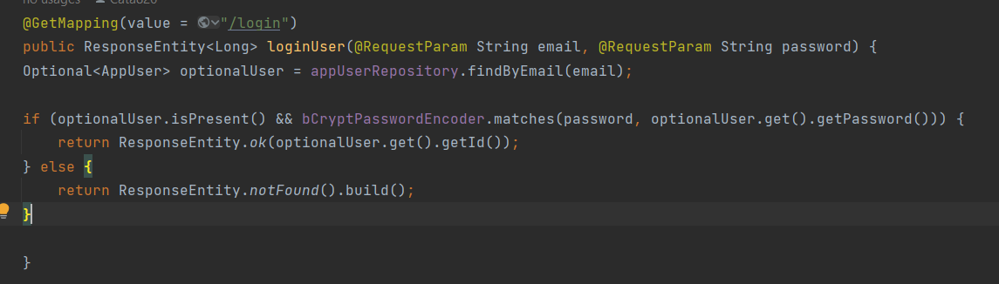

Formularul conține câmpuri de intrare pentru email și parolă, iar starea de încărcare este gestionată pentru a afișa un spinner în timpul procesului de autentificare.

Când utilizatorul apasă butonul de login, se declanșează funcția handleButtonClicked. Această funcție face o cerere GET către serverul backend pentru a verifica informațiile de autentificare ale utilizatorului. În timpul acestei cereri, este afișat un spinner pentru a indica procesul de încărcare.

După obținerea răspunsului de la server, se verifică dacă utilizatorul este activat prin intermediul unei alte cereri către server (fetch). Dacă utilizatorul este activat, este redirecționat către pagina principală (navigate("./MainApp")) și se actualizează id-ul utilizatorului în componenta părinte folosind props.onUserIdChange(response).

Se utilizează, de asemenea, un component Spinner din Chakra UI pentru a afișa o animație de încărcare vizuală în timpul procesului de autentificare.



***6.4.Email validation***

Clasa RegistrationService din cadrul unei aplicații Spring Boot are rolul de a gestiona procesul de înregistrare a utilizatorilor. Utilizând diverse servicii, precum AppUserService, EmailValidator, ConfirmationTokenService, și EmailSender, această clasă implementează funcționalități cheie ale fluxului de înregistrare și confirmare a email-urilor.

Metoda register primește informațiile de înregistrare sub forma unui obiect RegistrationRequest. În primul rând, ea validează adresa de email utilizând serviciul emailValidator. Apoi, utilizează appUserService pentru a crea un nou utilizator în baza de date și pentru a obține un token de confirmare. Un email de confirmare, conținând un link generat, este trimis către adresa de email a utilizatorului prin intermediul serviciului emailSender.

Metoda confirmToken este responsabilă pentru confirmarea efectivă a email-ului. Atunci când un utilizator accesează link-ul primit în email, această metodă verifică validitatea și starea token-ului asociat. Dacă token-ul există, nu a fost confirmat anterior și nu a expirat, atunci acesta este actualizat, iar utilizatorul este activat prin intermediul serviciului appUserService.

Metoda buildEmail construiește conținutul email-ului de confirmare folosind un șablon HTML, asigurând o prezentare coerentă și informativă pentru utilizator.

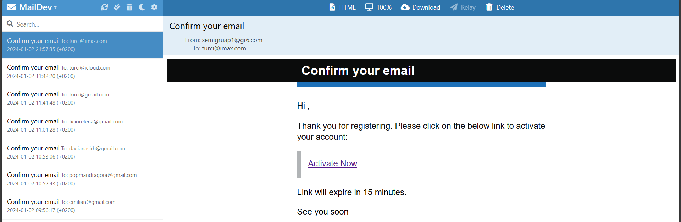

***6.5.Configurare cont***

Metoda updateUser este responsabilă pentru actualizarea informațiilor unui utilizator în baza de date, bazată pe cererile de tip PUT la calea "/users/{id}", unde se utilizează un identificator unic și datele furnizate în corpul cererii pentru a realiza actualizarea.

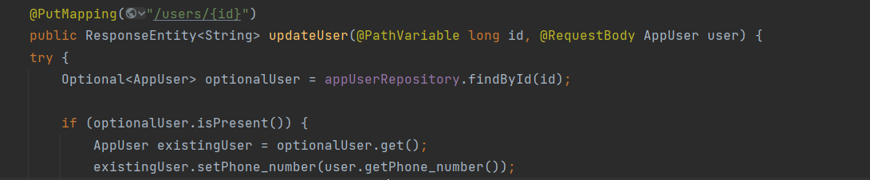



***6.6.Harta interactivă***

Orice buton vom apasă , se va deschide o hartă interactivă  


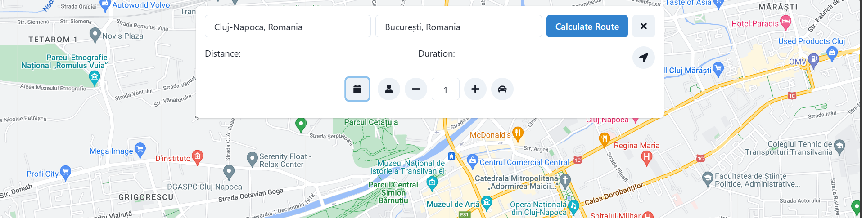

Butonul calculateRoute calculeaza distanța si timpul necesar de deplasare ca sa ajungi din punctul A in punctul B.

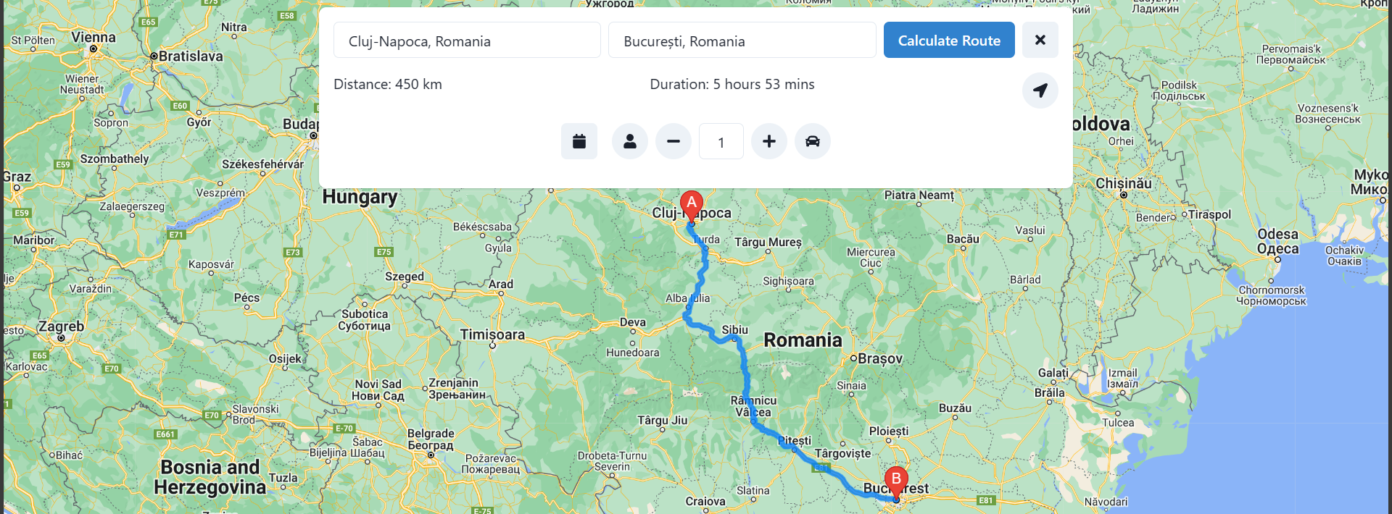

Componenta GoogleApp reprezintă o interfață de utilizator avansată, care utilizează API-ul Google Maps pentru a oferi servicii de hartă și rutare. Această interfață face parte dintr-o aplicație mai amplă și servește ca modul principal de interacțiune cu funcționalitățile legate de locație și planificare a călătoriilor.

Primul pas crucial este configurarea API-ului Google Maps utilizând hook-ul useJsApiLoader. Acest hook se ocupă de încărcarea asincronă a API-ului, asigurându-se că toate dependențele necesare sunt disponibile înainte de a continua execuția. Prin furnizarea unei chei de autentificare (googleMapsApiKey), componenta obține acces la funcționalitățile API-ului Google Maps, precum și la librăria de localizare (places).

Componenta utilizează o instanță a componentei GoogleMap pentru a afișa harta pe interfață. Proprietatea center specifică coordonatele centrului hărții, iar zoom stabilește nivelul de zoom inițial. Un marker este adăugat la centrul hărții pentru a indica locația selectată sau implicită. Totodată, se utilizează DirectionsRenderer pentru a afișa rutele calculate între origini și destinații.

Funcțiile calculateRoute și calculateRoute1 se ocupă de interacțiunea cu serviciul de direcții al Google Maps pentru a calcula rutele între două locații. Aceste funcții se bazează pe obiectul DirectionsService, furnizând origini și destinații pentru a obține informații precum distanța și durata călătoriei. Rezultatele sunt stocate în starea componentei, permitând actualizarea dinamică a interfeței.

Funcția clearRoute are rolul de a șterge informațiile despre ruta curentă, resetând valorile relevante și oferind utilizatorului posibilitatea de a introduce noi locații pentru calculul rutei.

Componenta GoogleApp reprezintă un exemplu ilustrativ al modului în care API-ul Google Maps poate fi integrat într-o aplicație web. Prin intermediul acestei componente, utilizatorii pot interacționa eficient cu hărți, pot planifica rute și pot vizualiza informații relevante

despre deplasări. Importanța API-ului Google Maps în acest context constă în furnizarea de servicii de localizare și rutare robuste, contribuind semnificativ la îmbunătățirea experienței utilizatorului în cadrul aplicației. De asemenea, modularitatea și structura bine definită a codului permit o integrare ușoară și extindere a funcționalităților legate de hărți în aplicația generală.

***6.6.1.Create a ride***

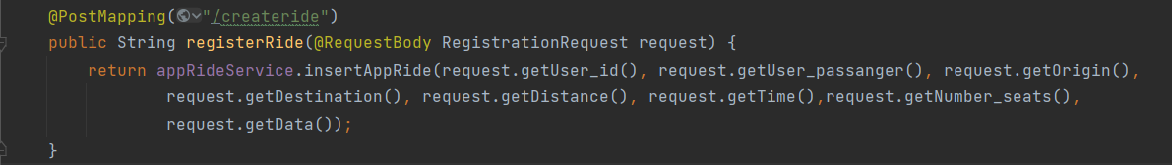

În procesul de dezvoltare a interfeței utilizator, componenta GoogleApp aduce împreună o serie de funcționalități complexe pentru a oferi o experiență coerentă și eficientă utilizatorilor. Un aspect crucial al acestei componente este conexiunea cu backend-ul și interacțiunea cu API-urile externe, în special API-ul Google Maps.

Prin intermediul API-ului Google Maps, componente precum harta și calculul rutelor sunt integrate în mod transparent. Utilizarea bibliotecii @react-google-maps/api facilitează încorporarea acestei funcționalități, iar cheia de autentificare este gestionată cu ajutorul useJsApiLoader, asigurând un acces securizat la serviciile Google.

Totodată, conexiunea cu propriul backend este realizată prin intermediul funcției calculateRoute1. Aceasta, atunci când este invocată, utilizează fetch pentru a transmite datele relevante către un endpoint specific, contribuind astfel la crearea unei noi călătorii în sistem. Procesul este completat de redirecționarea utilizatorului către pagina /MainApp după o simulare de încărcare de 5 secunde, permițând utilizatorului să observe progresul și să primească feedback vizual.

Funcția calculateRoute1 este punctul central al procesului de creare a unei călătorii. Date precum user_id, origin, destination, distance, time, data, și number_seats sunt colectate și transmise către backend pentru stocare și gestionare ulterioară. Această abordare modulară și clară a funcționalității oferă o interfață simplificată și intuitivă utilizatorului.

Selecția datei este implementată cu ajutorul componentei DatePicker, oferind utilizatorului o modalitate ușoară de a alege momentul potrivit pentru călătorie. Împreună cu aceasta, utilizatorii pot ajusta numărul de persoane cu butoanele de incrementare și decrementare, permițând o flexibilitate sporită în planificarea călătoriilor lor.

Pentru o experiență vizuală intuitivă, iconițe precum <FaLocationArrow />, <FaTimes />, <FaCalendar />, <FaUser />, <FaPlus />, <FaMinus />, <FaCar /> sunt integrate în interfața utilizatorului.

***6.6.1.Book a ride***

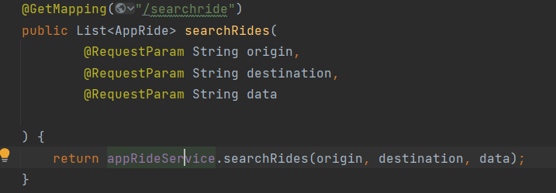

Metoda findByOriginAndDestinationAndData reprezintă o interogare personalizată în cadrul unei aplicații Java bazate pe Spring Data JPA. Decorată cu anotarea @Query, această metodă folosește limbajul JPQL pentru a selecta toate obiectele AppRide din baza de date care îndeplinesc condițiile specificate în clauza WHERE. Aceste condiții sunt definite de parametrii metodei, precum origin, destination, și data, care sunt asociați cu valorile primite în momentul apelării. Astfel, această metodă furnizează o modalitate eficientă de a recupera în mod dinamic entități AppRide în funcție de criterii precum locația de plecare, destinația și data călătoriei, facilitând astfel gestionarea și interogarea datelor în cadrul aplicației.

Componenta GoogleApp1 este un exemplu elocvent de dezvoltare frontend care integrează funcționalități complexe pentru a oferi o experiență utilizator completă și eficientă. Această implementare utilizează diverse biblioteci și componente pentru a crea un mediu interactiv și intuitiv pentru utilizatori.

Prin intermediul API-ului Google Maps, componenta permite utilizatorilor să calculeze rute între două locații selectate. Folosind biblioteca @react-google-maps/api, harta este afișată interactiv, iar direcțiile sunt marcate vizual pe hartă. Cheia de autentificare pentru API este integrată prin useJsApiLoader, asigurând un acces securizat la serviciile Google.

Componenta oferă o interfață prietenoasă, cu opțiuni pentru alegerea locațiilor de origine și destinație prin autocompletare. Utilizatorii pot, de asemenea, să-și configureze preferințele legate de numărul de persoane pentru călătorie și să aleagă data călătoriei cu ajutorul unui date picker.

Pentru a îmbunătăți experiența utilizatorului, componenta implementează o simulare de încărcare atunci când utilizatorii caută călătorii disponibile. Utilizând un spinner și un mesaj informativ, utilizatorii sunt informați cu privire la stadiul căutării.

O funcționalitate semnificativă este actualizarea datelor backend atunci când utilizatorul finalizează o călătorie. Funcția updatePassengerForRide realizează un request PUT către backend, actualizând detaliile călătoriei și informațiile despre pasager. După aceasta, utilizatorul este redirecționat către pagina /MainApp pentru a continua navigarea.

Componenta utilizează diverse componente React precum DatePicker pentru a facilita interacțiunile utilizatorului. Starea componentei este gestionată cu ajutorul hook-urilor precum useState, asigurând o actualizare dinamică a interfeței în funcție de acțiunile utilizatorului.

Rezultatele căutării pentru călătorii disponibile sunt listate într-o tabelă, oferind utilizatorilor o privire detaliată asupra ofertelor. Fiecare rând din tabelă poate fi selectat, determinând astfel o interacțiune specifică, cum ar fi actualizarea datelor pasagerului și navigarea către pagina principală.

Prin combinarea acestor funcționalități, componenta GoogleApp1 reprezintă o soluție complexă și eficientă pentru gestionarea și planificarea călătoriilor. Abordarea modulară și atent proiectată a codului facilitează dezvoltarea continuă și extinderea funcționalităților în viitor.

***7.Chat***

Aceasta funcitonalitate de chat este implementată în Java, utilizând socket-uri și Spring Data JPA. La nivelul clientului, clasa Client stabilește o conexiune către un server, configurează fluxuri de intrare și ieșire pentru comunicare și creează un fir de execuție separat (InputHandler) pentru gestionarea inputului de la utilizator. Clientul ascultă continuu pentru a primi mesaje de la server și le afișează în consolă. Firul InputHandler citește în paralel inputul de la utilizator, trimitând mesaje către server până când utilizatorul tastează "/quit", moment în care aplicația se închide în mod controlat.

Clasa Message definește structura unei entități de mesaj, cu detalii precum expeditor, destinatar, conținutul mesajului și marcajul de timp. Această clasă este notată cu adnotările JPA pentru persistență într-o bază de date relațională.

Clasa MessageService acționează ca un intermediar între aplicație și baza de date. Folosește un MessageRepository pentru a efectua operații în baza de date, inclusiv salvarea mesajelor și recuperarea tuturor mesajelor între doi utilizatori. Istoricul chat-ului este sortat în funcție de marcajul de timp al mesajelor, asigurând o ordine cronologică. În ansamblu, această aplicație de chat permite clienților să se conecteze la un server, să schimbe mesaje și să stocheze istoricul chat-ului în mod persistent într-o bază de date folosind Spring Data JPA.

Metoda sendMessage este notată cu @PostMapping("/send") și permite adăugarea de mesaje noi în sistem. Ea primește un obiect MessageDTO în format JSON prin intermediul corpului cererii HTTP (@RequestBody). Apoi, se creează un obiect Message pe baza datelor din MessageDTO, se salvează în baza de date folosind serviciul messageService.saveMessage(), și se transmite pe server către toți utilizatorii conectați prin apelul metodei chatServer.broadcast().

Metoda getAllMessages este notată cu @GetMapping ("/messages /{receiverId} /{senderId} ") și returnează o listă de mesaje între doi utilizatori specificați în cadrul URL-ului. Această metodă utilizează serviciul messageService pentru a obține toate mesajele între cei doi utilizatori, sortându-le ulterior după marcajul de timp al trimiterii.

***8.Design pattern***

* **Component-based design**

Designul bazat pe componente (Component-based design) este un principiu arhitectural fundamental în dezvoltarea software-ului modern, cu o aplicare extinsă în mediul React, JavaScript și CSS. Acest concept se axează pe împărțirea aplicației în module sau componente independente, reutilizabile și ușor de gestionat, oferind astfel o modalitate eficientă de construire a interfețelor complexe.

În mediul React, un limbaj de bibliotecă JavaScript pentru construirea interfețelor utilizator, interfața grafică a aplicației este organizată ca o ierarhie de componente. Fiecare componentă reprezintă o unitate distinctă, având responsabilități bine definite și reprezentând o abstracție a unei părți specifice a interfeței. Aceste componente pot fi, la rândul lor, compuse din componente mai mici, creând astfel o structură modulară și clară.

Componentele pot fi definite ca funcții sau clase în React, fiecare având starea și/sau metodele sale specifice. Ele sunt proiectate pentru a fi independente, ceea ce înseamnă că pot fi dezvoltate, testate și întreținute separat. Această abordare sporește reutilizabilitatea, întrucât o componentă bine definită poate fi integrată în diverse părți ale aplicației sau chiar în proiecte diferite.

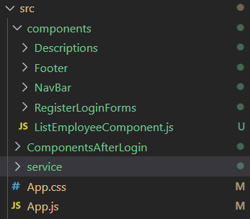

* **Composition over Inheritance**

"Composition over Inheritance" este un principiu de proiectare software care sugerează că este mai benefic să folosim compunerea de obiecte în locul moștenirii atunci când dezvoltăm o aplicație. Acest principiu pune accentul pe flexibilitatea sporită oferită de compunere față de ierarhiile de moștenire. Prin compunere, avem posibilitatea de a construi noi funcționalități combinând și asociind obiecte existente, evitând astfel problemele asociate cu moștenirea multiplă, precum "diamond inheritance". Prin reducerea cuplării între clase, obținem un cod mai modular și ușor de întreținut. Acest principiu facilitează, de asemenea, reutilizarea componentelor existente în mod mai flexibil, adaptându-le pentru a satisface nevoile specifice ale aplicației. În loc să depindem excesiv de moștenire, preferăm să construim clase noi prin combinarea obiectelor relevante și utilizarea lor pentru a accesa funcționalitatea dorită. În sinteză, "Composition over Inheritance" încurajează o abordare modulară și flexibilă în proiectarea software-ului, contribuind la o dezvoltare mai sustenabilă și ușor de gestionat a aplicațiilor.

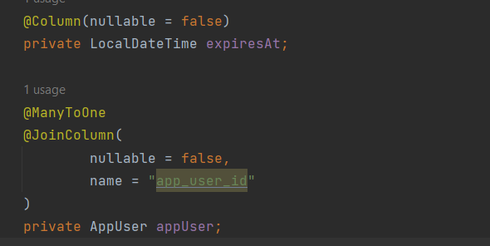

* **Repository Pattern**

Pattern-ul Repository joacă un rol important în dezvoltarea software-ului, furnizând soluții pentru problemele de design recurente. Repository Pattern este un astfel de pattern de design, folosit în mod obișnuit în contextul straturilor de acces la date pentru a abstractiza logica care recuperează datele. Principalul obiectiv al Repository Pattern este să separe logica care recuperează datele de restul aplicației, promovând un cod sursă modular și ușor de întreținut.

În contextul limbajului de programare Java și al framework-urilor precum Spring Data JPA, Repository Pattern este adesea implementat prin intermediul interfețelor care definesc metode pentru operațiile comune asupra datelor, cum ar fi Creare (Create), Citire (Read), Actualizare (Update) și Ștergere (Delete - CRUD).

Prin respectarea Pattern-ului Repository, codul devine mai modular, testabil și ușor de întreținut. De asemenea, facilitează trecerea între diferite soluții de stocare a datelor fără a afecta restul aplicației, promovând flexibilitatea și scalabilitatea pe termen lung.

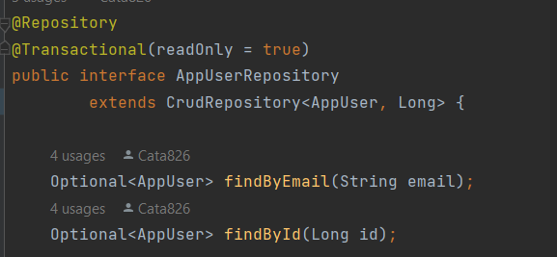

***9.Diagrame***

* **Diagrama de comunicare**

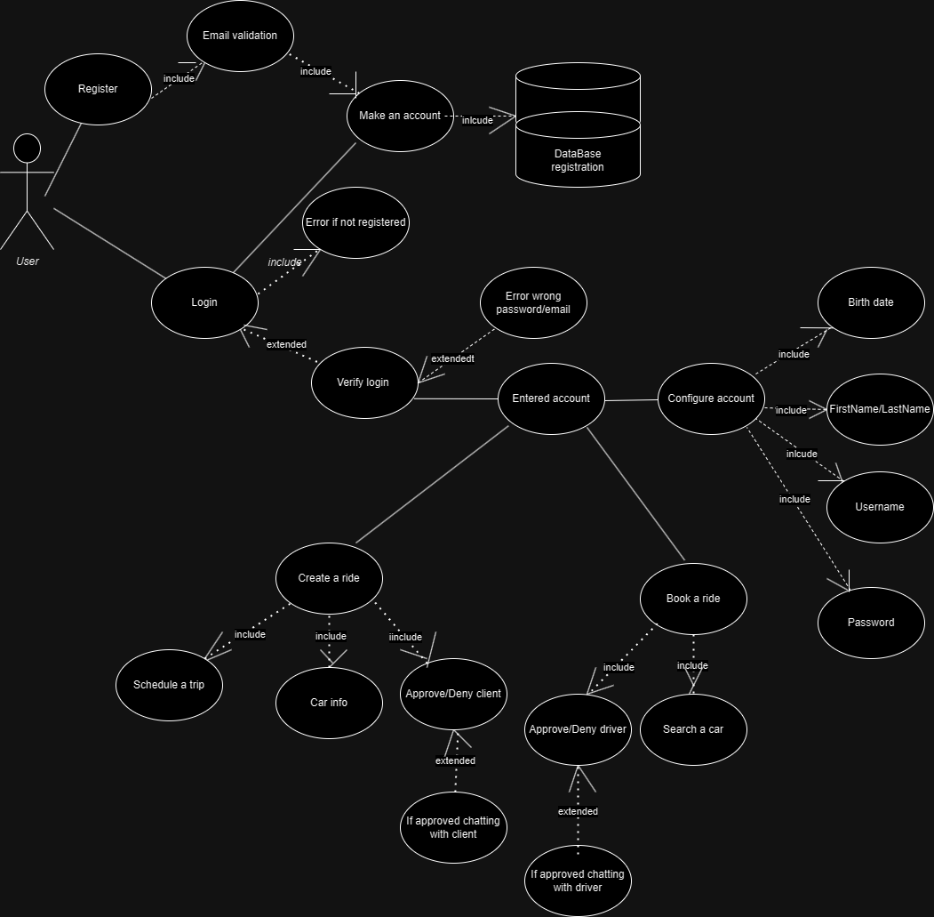

* **Diagrama de comunicare**

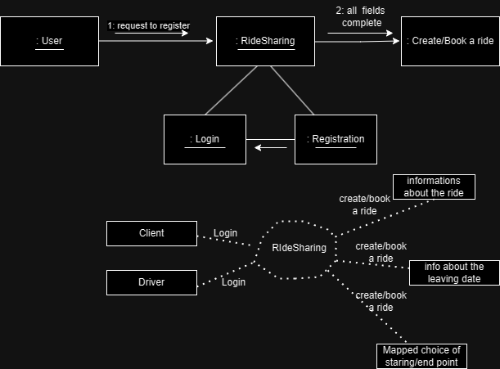

* **Diagrama de stare**

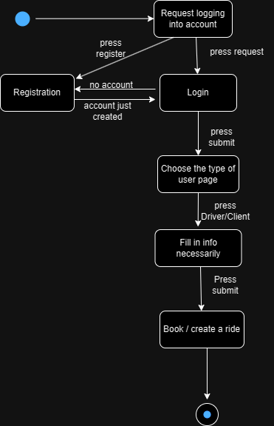

* **Diagrama secventiala**

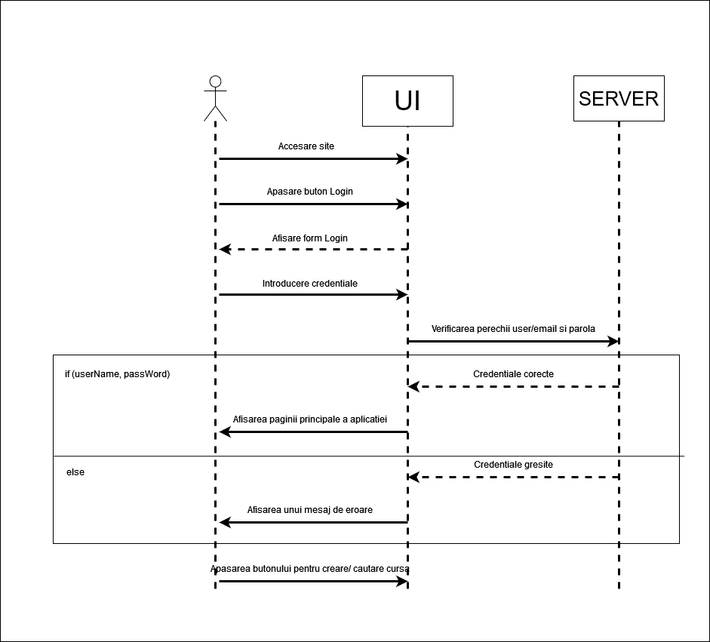

* **Diagrama de activitate**

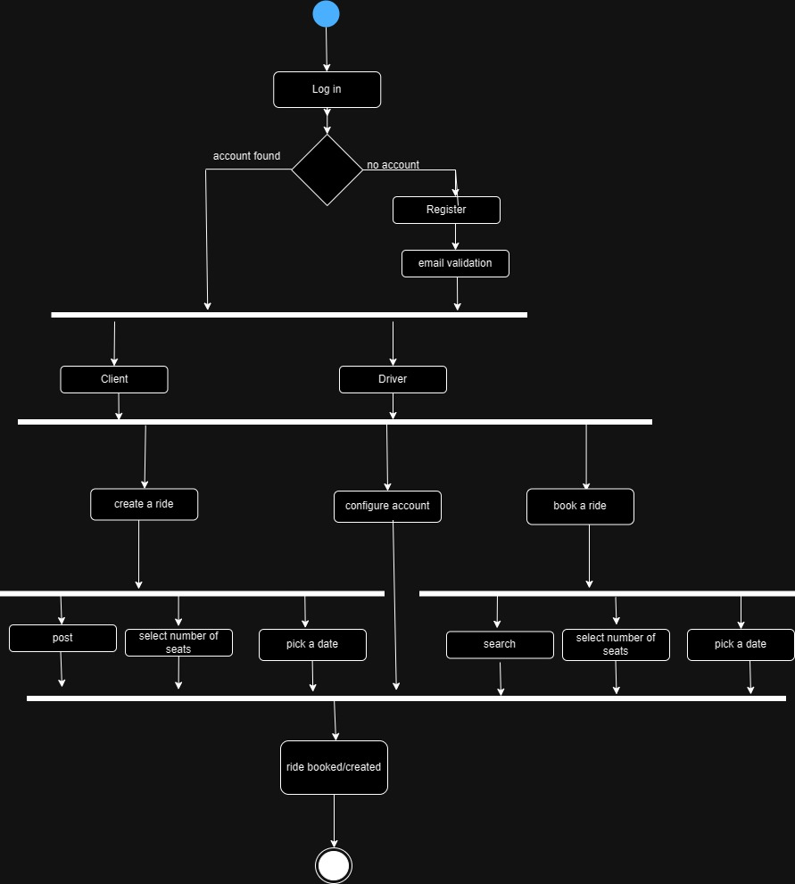

***10.Bibliografie***

* https://www.youtube.com/watch?v=IopXJXZ8D_o
* https://docs.github.com/en/account-and-profile/setting-up-and-managing-your-github-profile/customizing-your-profile/managing-your-profile-readme
* https://www.youtube.com/watch?v=zuyH4QUuTZk
* https://nagilla748.medium.com/design-patterns-for-jpa-and-hibernate-aca40fb19e2c
* https://www.youtube.com/watch?v=9SGDpanrc8U
* https://www.youtube.com/watch?v=9SGDpanrc8U
* https://docs.spring.io/spring-data/data-commons/docs/1.6.1.RELEASE/reference/html/repositories.html
* https://www.youtube.com/watch?v=IucFDX3RO9U&t=1s
* https://www.youtube.com/watch?v=IucFDX3RO9U&t=1s
* https://react-bootstrap.netlify.app/docs/components/spinners/
* https://www.npmjs.com/package/@react-google-maps/api
* https://www.youtube.com/watch?v=9SGDpanrc8U
* https://www.youtube.com/watch?v=viNG3VVnzFE
* https://docs.spring.io/spring-data/jpa/docs/1.5.0.RELEASE/reference/html/jpa.repositories.html
* https://www.youtube.com/watch?v=k5tICunelSU&t=21
* https://www.w3schools.com/html/html_css.asp
* https://www.freecodecamp.org/news/how-to-fetch-api-data-in-react/
* https://developer.okta.com/blog/2022/06/17/simple-crud-react-and-spring-boot
* https://www.codecademy.com/article/what-is-crud
* https://product.hubspot.com/blog/git-and-github-tutorial-for-beginners
* https://spring.io/projects/spring-security/